1.Definir:

Presupuesto:

Un **presupuesto**, en economía, hace referencia a la cantidad de dinero que se necesita para hacer frente a cierto número de gastos necesarios para acometer un proyecto. De tal manera, se puede definir como una cifra anticipada que estima el coste que va a suponer la realización de dicho objetivo.

Déficit:

cuando los gastos superan a los ingresos (existe escasez de dinero). El déficit existe cuando el balance de una organización o persona cuenta con saldo negativo, es decir, es deficitario.

Excedente:

En economía y en términos común, el excedente es la diferencia entre el valor de los bienes y servicios producidos por una comunidad durante un determinado período de tiempo y el valor de la parte de esos bienes y servicios necesarios para el sostenimiento de sus habitantes.

Metas:

Una meta es un resultado deseado que una persona o un sistema imagina, planea y se compromete a lograr: un punto final deseado personalmente en una organización en algún desarrollo asumido. Muchas personas tratan de alcanzar objetivos dentro de un tiempo infinito, fijando plazos.

Préstamo:

Un préstamo es una operación en la que se cede una cantidad de dinero y a cambio el que la recibe tiene la obligación de devolverla en un plazo determinado y de pagar las comisiones, los gastos y los intereses pactados.

Prestamista:

El término prestamista se refiere a aquella persona natural o jurídica que presta o facilita una cantidad de dinero a otra.

Capital:

En economía, se entiende por capital un componente material de la producción, básicamente constituido por maquinaria, utillaje o instalaciones, que, en combinación con otros factores, como el trabajo, materias primas y los bienes intermedios, permite crear bienes de consumo

Tasa de interés:

En economía, la tasa de interés o tipo de interés hace referencia a la cantidad que se abona en una unidad de tiempo por cada unidad de capital invertido. También puede decirse que es el interés de una unidad de moneda en una unidad de tiempo o el rendimiento de la unidad de capital en la unidad de tiempo.​​

Garantía:

En economía, una garantía es un documento que sirve para cuando un producto tiene fallas en su programación o en su materia, pueda ser remplazado por otro mismo producto nuevo. Tienen un tiempo límite de meses o años, que al ser cumplido, la garantía se hace inservible.

Morosidad:

Moroso es la persona física o jurídica que no ha cumplido una obligación a su vencimiento. Para ser reconocido legalmente como moroso debe obrar en poder de ambas partes un documento legalmente

2.Elaborar un modelo de presupuesto familiar según el ejemplo:

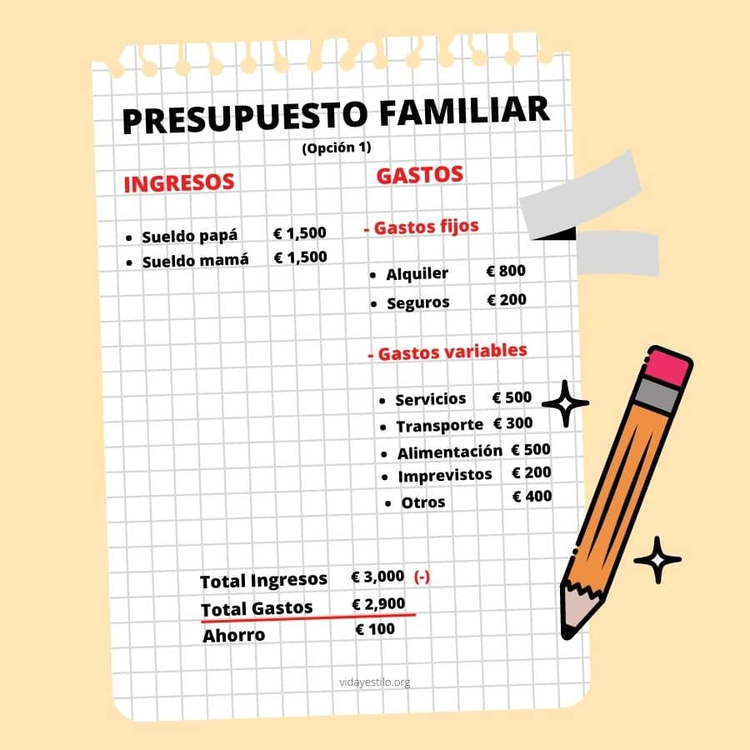

3. ¿Cuál es la diferencia entre necesidad y deseo? En educación financiera

La necesidad y el deseo son dos conceptos diferentes, que en ocasiones pueden llevar a la confusión, pero mientras la necesidad se refiere a las cosas imprescindibles para vivir, el deseo se centra en aquello que se gustaría obtener, pero que no es una necesidad básica.

4.Qué análisis y enseñanza nos deja las siguientes frases

“Sube sus ingresos al nivel de sus deseos”

Que tenemos que hacer posible todo lo que necesitemos económicamente como todo lo que deseamos

“baja sus deseos a nivel de sus ingresos”

Que a veces nuestros deseos son iguales a nuestros ingresos y es bueno pensar en bajarlos un poco para no nos causen problemas económicos.

5.Explicar cada una de las claves para la educación financiera.

**Ten claras tus metas y fija una estrategia para conseguirlas.** Esto te permitirá planificar el tiempo que necesitarás y el uso que debes de hacer de tu dinero. Si tienes un objetivo para visualizar, como por ejemplo pagarte un viaje en vacaciones, te verás más motivado para ahorrar.

**Sé consciente de tus ingresos y vive conforme a ellos.** A todos nos gustaría poder vivir sin mirar la cuenta corriente y darnos muchos caprichos, pero desgraciadamente no es posible. No quieras vivir por encima de tus posibilidades o acabarás hasta arriba de deudas que no podrás pagar.

**Aprende a hacer presupuestos y cumplirlos.** En relación con el punto anterior y una vez seas conciente del dinero del que dispones tienes que sentarte y estudiar cuál es la mejor forma de repartirlo para sacarle mayor partido.

**Identifica los tipos de ingresos y gastos que hay.** A la hora de elaborar tu presupuesto ten en cuenta lo que recibes y lo que pagas regularmente y además si algún mes recibes una paga extra o Hacienda te devuelve dinero de la declaración. Del mismo modo, no pases por alto si en determinadas fechas tienes un pago que no sueles hacer todos los meses, como por ejemplo una factura más elevada del gas en los meses de frío.

**Conoce la fiscalidad y posibles ayudas.** Quizá hay gastos que te puedas deducir a la hora de hacer la declaración de la Renta, como por ejemplo lo que has pagado de material escolar (te recomendamos leer ¿Te puedes deducir los gastos de la vuelta al cole en la declaración? Existen también ayudas o descuentos por tipos de familia, situación económica, etc de los que te puedes beneficiar. educación financiera

**Conoce los términos utilizados en finanzas personales.** Ayúdate de libros o bloga especializados para hacer una primera aproximación que te permita distinguir un crédito de un préstamo, saber que es la renta fija o de qué se habla cuando se utiliza la palabra depósito.

**Pon a tu dinero a trabajar por ti.** Si te has propuesto ahorrar cada mes una cantidad determinada, utiliza ese dinero para meterlo en una cuenta separada de una entidad financiera en la que te den un interés por él.

**Antes de invertir, infórmate.** Si tienes un dinero que no piensas usar a corto plazo y quieres invertirlo, no lo hagas a lo loco ni en lo primero que te ofrezcan. Calcula los pros y contras. Si no te ves muy ducho en la materia lo mejor es acudir a un especialista que te asesore.

**Conoce los riesgos.** Cuando decidas poner tu dinero ya sea en un fondo o en Bolsa, antes de firmar nada sé consciente de si existen riesgos o de si hay letra pequeña que no te cuentan.

**Prepara tu jubilación.** Puede que seas joven y que el retiro te parezca algo que no va a llegar nunca, pero tarde o temprano lo hará y será más placentero si llegas con el bolsillo lleno. Mejor ir ahorrando poco a poco durante mucho tiempo que querer hacerlo en los últimos años antes de jubilarte.

6. ¿Por qué es importante que los jóvenes aprendan sobre educación financiera?

La importancia de la educación financiera ha sido documentada a través de diversos estudios que prueban: A mayor educación financiera, más ahorro, mejores decisiones de inversión, un uso más racional del crédito, menores niveles de endeudamiento, mejores pensiones y mayor nivel de vida.

Varios factores ayudan a mejorar esta situación, entre ellos la educación financiera, mediante la cual los jóvenes adquieren las herramientas necesarias para mejorar su comprensión sobre productos, conceptos y riesgos financieros, desarrollar habilidades para analizar los riesgos y las oportunidades financieras y por sobre todo realizar elecciones informadas y adoptar acciones para mejorar su bienestar financiero.